Füllstück für GESRA9/10, H=5mm, HP

OBO Bettermann

Eigenschaften

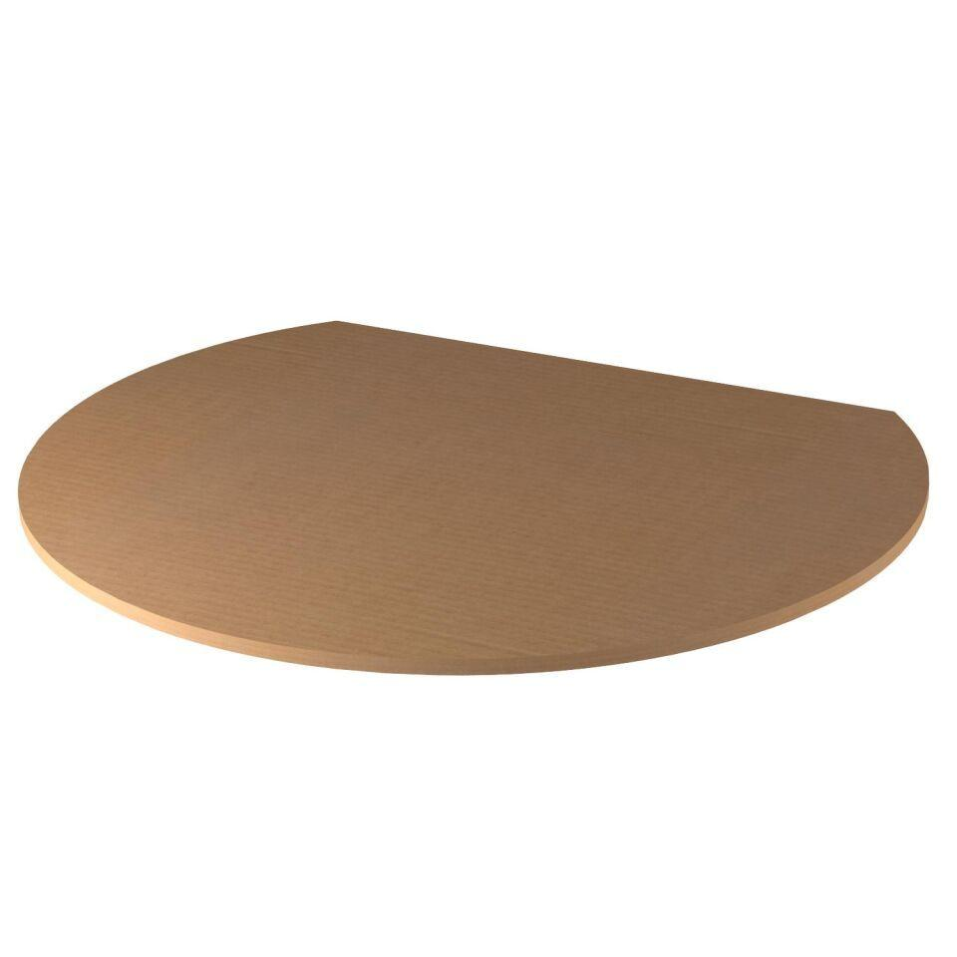

GTIN:

4012195110958

HAN:

7407216